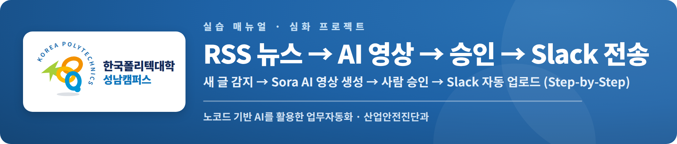
이 매뉴얼은 화면을 보며 그대로 따라 하면 완성되도록 만들었습니다. 각 Zap마다 트리거·액션·필터·테이블에 무엇을 넣어야 하는지 한눈에 보여주는 구성도(스크린샷)를 함께 실었으니, 막히면 그림과 대조하며 진행하세요.
0. 오늘 무엇을 만드나요?

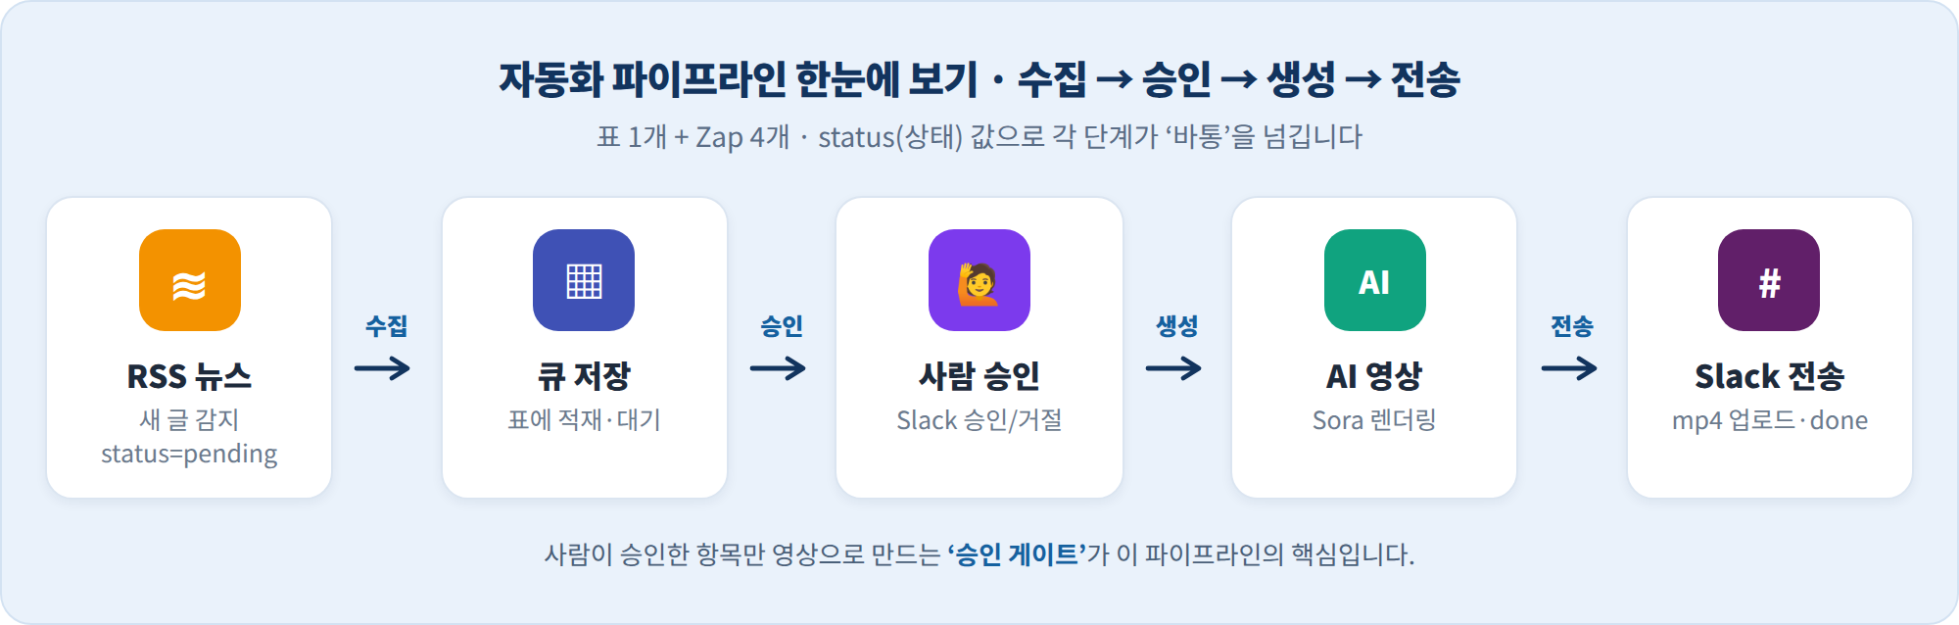
▲ 오늘 만드는 「RSS → AI 영상 → 승인 → Slack」 자동화 전체 흐름

오늘의 진행 순서
단계 | 내용
실습 0 | 큐 테이블(Zapier Tables) 만들기 — 모든 Zap이 공유하는 저장소
실습 1 | Zap 1 · RSS 항목 수집 (status=pending 으로 적재)
실습 2 | Zap 2 · 사람 승인 (Human in the Loop → Slack 승인/거절) ★핵심
실습 3 | Zap 3 · 승인된 항목만 Sora 영상 생성 (status=processing)
실습 4 | Zap 4 · 완성 영상 다운로드(/content) 후 Slack 전송 ★핵심
마무리 | 전체 테스트 · 자주 나는 오류 · 완료 체크리스트

⚠ 시작 전 반드시 확인 (사전 준비)
오늘 실습은 Tables · Paths · Webhooks · 멀티스텝 Zap을 사용합니다. 무료 플랜은 2단계까지만 지원하므로, 가입 시 제공되는 14일 Professional 무료체험(신용카드 불필요)을 켜두면 실습이 수월합니다.

준비물 체크리스트
- ☐ Zapier 계정 (멀티스텝·Tables·Webhooks 사용 가능 상태)
- ☐ OpenAI API Key — Sora 권한과 크레딧이 있는 계정. platform.openai.com 에서 발급한 sk-… 키를 안전하게 보관
- ☐ Slack 워크스페이스 + 승인 알림·영상 업로드용 채널 (예: #ai-video)
- ☐ 테스트용 RSS 주소 하나 (자주 갱신되는 뉴스 피드 권장)

💡 먼저 이해하기 · status(상태) 값의 흐름
pending 수집됨 → awaiting_approval 승인 요청 중 → approved / rejected 승인/거절 → processing 렌더링 중 → done 전송 완료

0 큐 테이블(Zapier Tables) 만들기
모든 Zap이 함께 쓰는 저장소
🎯 목표
모든 Zap이 공유할 표(큐)를 하나 만든다. RSS 글은 여기에 쌓이고, 각 Zap이 status로 상태를 주고받는다.

■ 단계
- 1. Tables 열기 — 왼쪽 사이드바 Tables → ＋ Create → New table
- 2. 표 이름 지정 — 상단 이름을 클릭해 video_queue 로 변경
- 3. 컬럼 7개 만들기 — 오른쪽 ＋ 로 추가, 아래 필드 타입에 주의
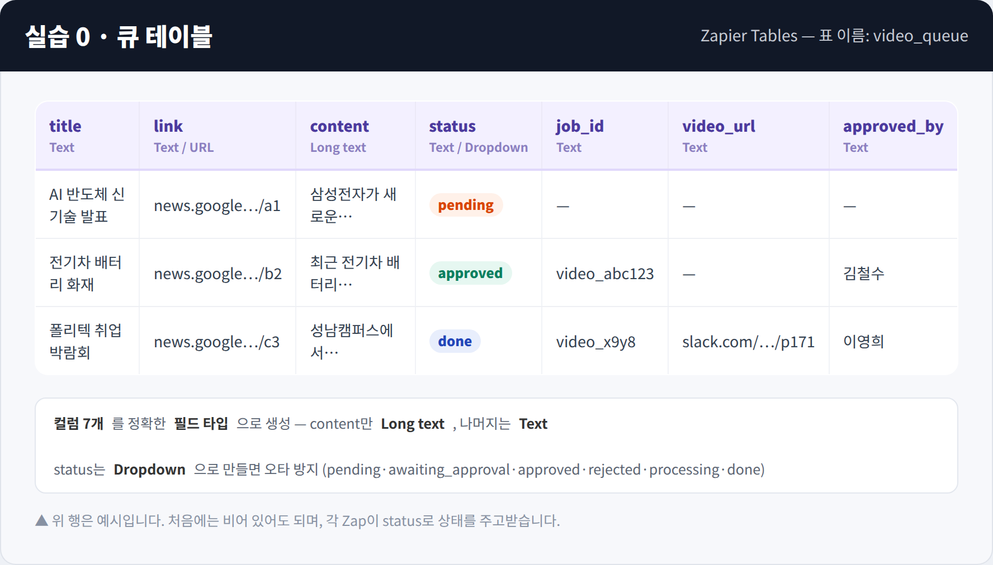
▲ video_queue 표 구성 — 컬럼 7개와 각 필드 타입 (예시 데이터 포함)
컬럼 이름 | 필드 타입 | 설명
title | Text | RSS 글 제목
link | Text / URL | 원본 링크
content | Long text | 영상 프롬프트에 쓸 본문·요약
status | Text / Dropdown | 상태값(위 참고)
job_id | Text | Sora가 준 영상 ID(=video_id)
video_url | Text | Slack에 올린 영상 링크(선택)
approved_by | Text | 승인한 사람(선택)

프롬프트
테이블 이름은 `video_queue` 야.

| 컬럼 이름 | 필드 타입 | 설명 |
|-----------|-----------|------|
| `title` | Text | RSS 글 제목 |
| `link` | Text (또는 URL) | RSS 글 원본 링크 |
| `content` | Long text | 영상 프롬프트에 쓸 본문/요약 |
| `status` | Text (또는 Dropdown) | 위의 상태값이 들어감 |
| `job_id` | Text | Sora가 준 영상 ID(=video_id) |
| `video_url` | Text | Slack에 올린 영상 링크(선택) |
| `approved_by` | Text | 승인한 사람 이름(선택) |

`status`를 **Dropdown** 타입으로 만들어줘. `pending / awaiting_approval / approved / rejected / processing / done` 을 미리 선택지로 등록해줘.

■ ❗ 자주 발생하는 오류
증상 | 원인 / 해결
컬럼 타입을 잘못 지정 | content는 Long text, 나머지는 Text 권장. 타입은 나중에 변경 가능
표 이름을 못 찾음 | 모든 Zap에서 같은 video_queue 표를 선택 — 이름 통일

✅ 이 단계 완료 기준
7개 컬럼을 가진 video_queue 표 1개 완성 (내용은 비어 있어도 됨)

1 Zap 1 · RSS 항목 수집
새 글을 표에 pending 으로 적재
🎯 목표
RSS에 새 글이 뜨면 영상은 만들지 않고, 표에 status=pending 으로 한 줄만 쌓는다.
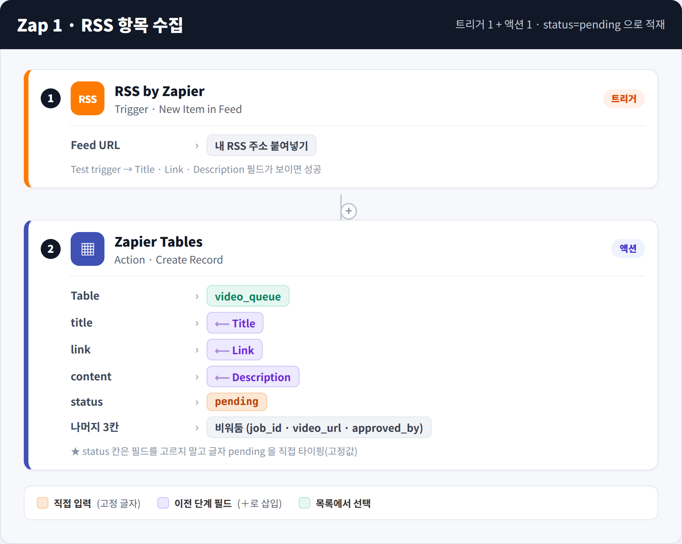
▲ Zap 1 구성 — 트리거(RSS) 1개 + 액션(Tables Create) 1개
■ 단계
- 1. 새 Zap 만들기 — ＋ Create → Zaps. 이름을 「1. RSS 수집」 으로 지정
- 2. 트리거 — RSS — RSS by Zapier → New Item in Feed → Feed URL 입력 → Test trigger
- 3. 액션 — 표에 저장 — Zapier Tables → Create Record → Table: video_queue
  - title←Title, link←Link, content←Description 을 ＋ 버튼으로 연결
  - status 칸에는 글자 pending 을 직접 입력(고정값). 나머지는 비워둠
- 4. 테스트 & 게시 — Test step → status=pending 줄 확인 → Publish

■ ❗ 자주 발생하는 오류
증상 | 원인 / 해결
status 자리에 {{…}} 글자 그대로 | 필드를 고른 것 — pending은 ‘글자’로 직접 타이핑
같은 글이 반복 적재 | RSS 트리거는 새 항목만 잡음. 테스트 반복 시 정상일 수 있음

✅ 이 단계 완료 기준
RSS 글이 표에 status=pending 으로 적재되는 Zap 1개

2 Zap 2 · 사람 승인 (Human in the Loop) ★핵심
Slack으로 승인/거절 — 승인된 것만 다음 단계로
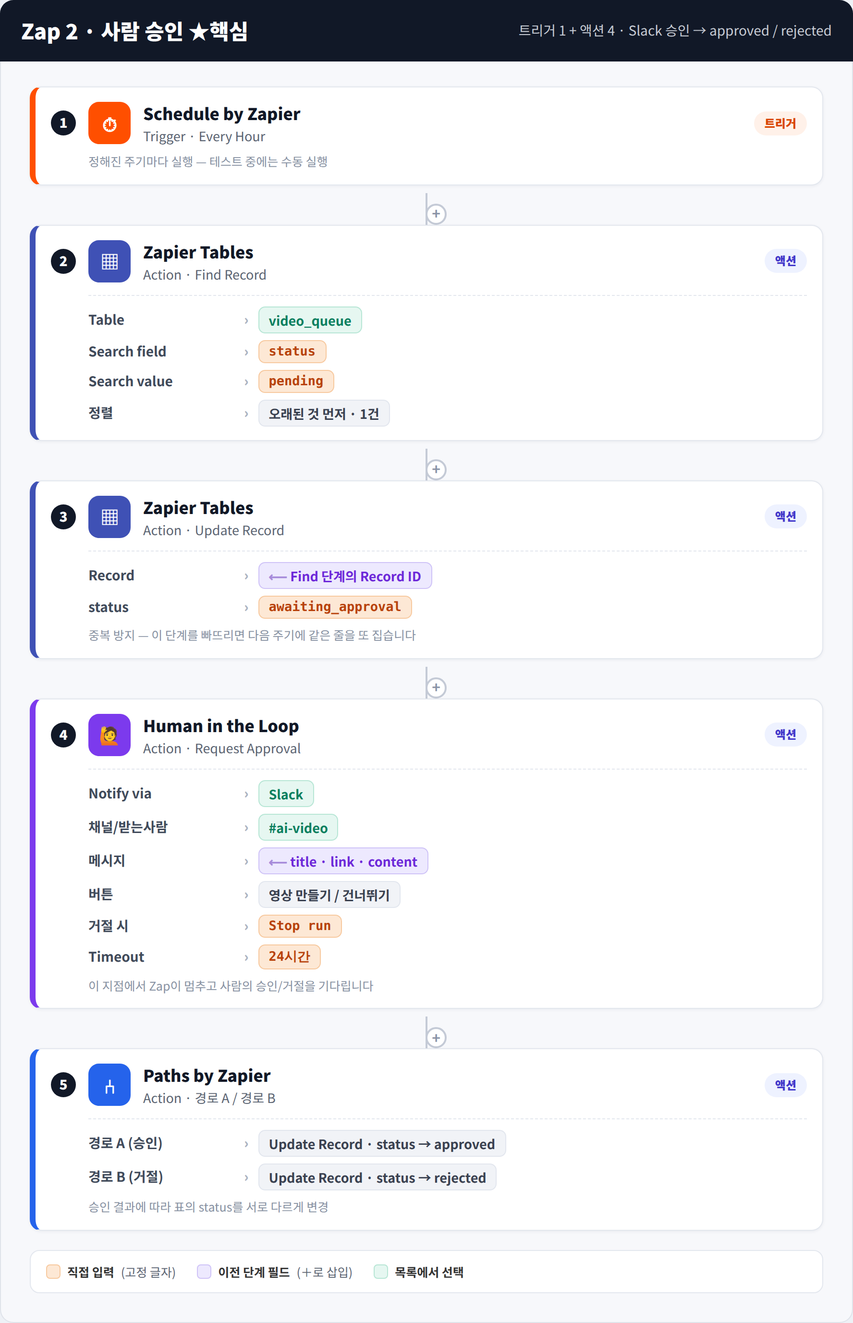
▲ Zap 2 구성 — 스케줄 트리거 + 액션 4개(찾기 → 중복방지 → 승인요청 → 분기)
🎯 목표
표에서 pending 한 줄을 꺼내 Slack으로 승인을 요청한다. 승인하면 approved, 거절하면 rejected 로 바꾼다. 승인된 것만 영상 생성으로 넘어간다.

💡 핵심 개념
Request Approval 액션은 Zap을 그 지점에서 멈추고 사람을 기다립니다. 담당자가 Slack에서 승인/거절을 누르면 결과에 따라 Zap이 이어집니다. 영상 생성은 돈이 들므로, 생성 ‘전에’ 승인을 두는 것이 핵심입니다.

■ 단계
- 1. 트리거 — 스케줄 — Schedule by Zapier → Every Hour (테스트는 수동 실행)
- 2. pending 한 줄 찾기 — Tables → Find Record → status = pending (오래된 것 먼저, 1건)
- 3. 중복 방지 — Tables → Update Record → Record는 Find의 Record ID, status → awaiting_approval
- 4. 승인 요청 — Human in the Loop → Request Approval → Notify via Slack, 채널 #ai-video, 메시지에 title·link·content, 거절 시 Stop run
- 5. 결과로 상태 바꾸기 — Paths by Zapier → 경로 A(승인) status→approved / 경로 B(거절) status→rejected → Publish

🔁 더 단순한 대안
Human in the Loop를 못 쓰는 요금제라면, Slack 메시지 + 버튼 링크가 Webhook을 호출 → 그 Webhook Zap이 status를 approved로 바꾸는 방식으로 대체할 수 있습니다(손이 더 갑니다).

■ ❗ 자주 발생하는 오류
증상 | 원인 / 해결
승인 알림이 Slack에 안 옴 | Slack 연결/권한, 받는 사람·채널 확인. 봇 채널 초대 필요할 수 있음
같은 항목이 두 번 요청됨 | 3단계(awaiting_approval 변경)를 빠뜨림 — 상태 바통 넘기기 필수
거절해도 영상이 만들어짐 | 거절 시 status를 rejected로, Zap 3은 approved만 찾는지 확인

✅ 이 단계 완료 기준
Slack 승인 시 approved / 거절 시 rejected 로 바뀌는 Zap 1개 · 거절한 항목은 영상이 만들어지지 않음을 표에서 확인

3 Zap 3 · 승인된 항목만 영상 생성
approved 만 꺼내 Sora로 요청
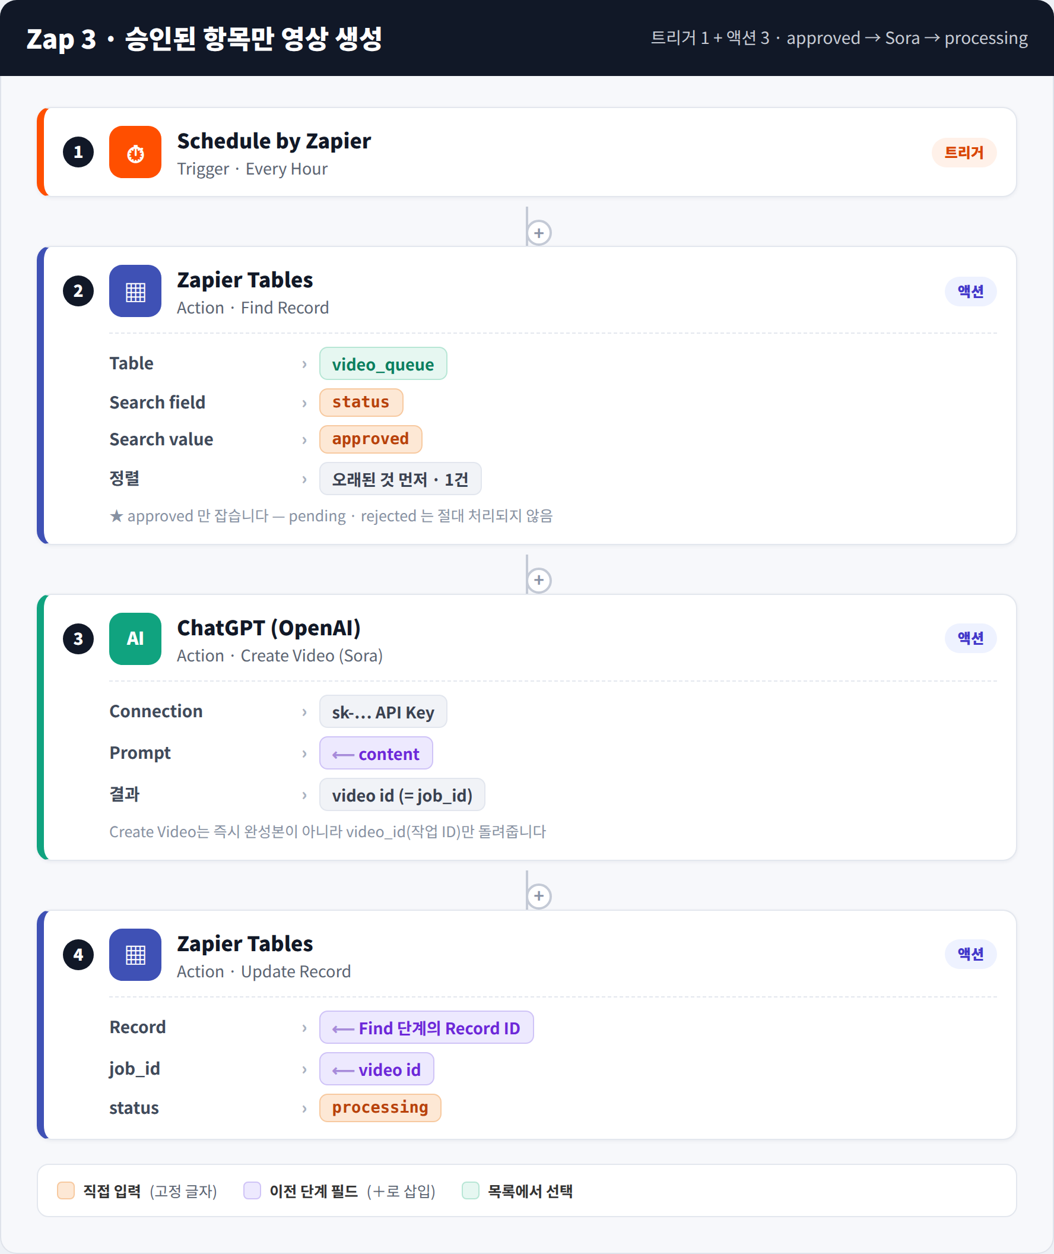
▲ Zap 3 구성 — 스케줄 트리거 + 액션 3개(approved 찾기 → Sora 요청 → processing)
🎯 목표
표에서 status=approved 인 줄만 꺼내 Sora에 영상 생성을 요청하고, status=processing 으로 바꾸며 영상 ID(job_id)를 저장한다.

💡 핵심 개념
Sora 영상 생성은 비동기입니다. Create Video는 즉시 완성본이 아니라 video_id(작업 ID)만 돌려줍니다. 여기서는 ‘요청’만 하고, 완성 확인·다운로드는 Zap 4가 맡습니다.

■ 단계
- 1. 트리거 — 스케줄 — Schedule by Zapier → Every Hour
- 2. approved 한 줄 찾기 — Tables → Find Record → status = approved (오래된 것 먼저)
- 3. Sora로 영상 요청 — ChatGPT (OpenAI) → Create Video. Prompt 칸에 content 연결. 결과에 video id
- 4. processing 로 변경 + ID 저장 — Update Record: job_id ← video id, status → processing → Publish

■ ❗ 자주 발생하는 오류
증상 | 원인 / 해결
Sora 영상이 아예 안 만들어짐 | OpenAI 계정에 Sora 권한·크레딧·결제정보가 있는지 확인
Authentication failed | API Key 오타·공백 — sk-… 다시 붙여넣기
승인 안 된 글이 처리됨 | Find 조건이 approved 인지 확인(pending/rejected 제외)

✅ 이 단계 완료 기준
approved 인 것만 영상 생성되어 status=processing + job_id 가 채워지는 Zap 1개

4 Zap 4 · 완성 영상 다운로드 후 Slack 전송 ★핵심
video_id가 아니라 /content 로 실제 mp4 받기
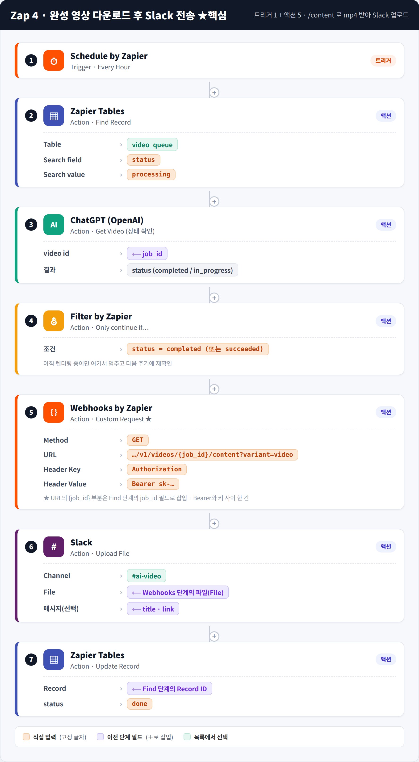
▲ Zap 4 구성 — 스케줄 트리거 + 액션 5개(찾기 → 완성확인 → Filter → /content 다운로드 → Slack 업로드 → done)
🎯 목표
processing 인 줄을 확인해 영상이 완성됐으면, 실제 mp4 파일을 내려받아 Slack 채널에 올리고 status=done 으로 바꾼다.

⚠ 가장 헷갈리는 부분 — 왜 download url이 안 되나?
Sora가 준 video_id는 ‘이름표(식별자)’일 뿐이라, 그것만으로는 영상을 볼 수 없습니다. 영구 공개 다운로드 URL은 존재하지 않습니다. 실제 파일은 전용 주소를 인증과 함께 호출해야만 받을 수 있습니다.

■ 두 주소를 구분하세요
목적 | 주소(Endpoint) | 돌려주는 것
상태 확인 | GET /v1/videos/{video_id} | 상태 정보(JSON)
실제 영상 | GET /v1/videos/{video_id}/content?variant=video | mp4 파일

■ 단계
- 1. 트리거 — 스케줄 — Schedule by Zapier → Every Hour
- 2. processing 한 줄 찾기 — Tables → Find Record → status = processing
- 3. 완성 확인 — ChatGPT (OpenAI) → Get Video, video id 칸에 job_id 연결 → 결과 status 확인
- 4. 완성된 것만 통과 — Filter by Zapier: status = completed / succeeded 일 때만 계속
- 5. 실제 mp4 다운로드 ★ — Webhooks → Custom Request. GET, URL …/v1/videos/{job_id}/content?variant=video, Header Authorization: Bearer sk-…
- 6. Slack에 영상 올리기 — Slack → Upload File: Channel 선택, File은 Webhooks 단계의 파일 연결
- 7. done 으로 마무리 — Update Record: status → done → Publish

💡 왜 Get Video만으로 안 되나?
Zapier의 Get Video 액션은 대개 상태와 video_id만 돌려주고 파일 자체는 주지 않습니다. 그래서 실제 mp4는 5단계처럼 /content 엔드포인트로 따로 받아야 합니다.

■ ❗ 자주 발생하는 오류
증상 | 원인 / 해결
download url이 안 됨 | 공개 URL은 없음. /content + Authorization 헤더로만 받을 수 있음(5단계)
403 Files are not accessible | 요청 형식이 아니라 계정/조직 권한 문제인 경우 多 — OpenAI Help Center 문의
렌더링 중인데 다운로드 실패 | 4단계 Filter로 completed 확인 후에 /content 호출
Slack에 파일이 안 붙음 | Upload File의 File 칸에 Webhooks 단계의 ‘파일’ 출력이 연결됐는지 확인

✅ 이 단계 완료 기준
완성된 mp4가 Slack에 업로드되고 status=done 이 되는 Zap 1개 · video_id가 아니라 /content + 인증으로 받아야 함을 이해

✅ 전체 테스트 (엔드투엔드)
4개 Zap을 모두 게시한 뒤, 처음부터 끝까지 한 번 흘려봅니다.
- 1. Zap 1 — RSS 새 글(또는 수동 실행) → 표에 pending 줄 생성
- 2. Zap 2 — 실행하면 Slack 승인 알림 도착 → 승인 누르면 approved 로 변경
- 3. Zap 3 — approved 를 잡아 Sora 요청 → processing + job_id 채워짐
- 4. Zap 4 — 몇 분 뒤 실행 → 완성 시 mp4 받아 Slack 업로드 → done
- 5. 거절 테스트 — 다른 항목에서 거절 → rejected 가 되고 영상이 만들어지지 않는지 확인

 | 💬 부록 · 막힐 때 빠른 점검표
상황 |  | 가장 먼저 확인할 것
영상 파일이 안 받아짐 / download url 안 됨 |  | /content 엔드포인트 + Authorization: Bearer sk-… 헤더 사용
403 Files are not accessible |  | 계정/조직 권한 문제 — OpenAI Help Center 문의
승인 알림이 Slack에 안 옴 |  | Slack 연결·채널·봇 초대 확인
같은 글이 두 번 처리됨 |  | 각 Zap 끝에서 status 변경(바통 넘기기) 확인
승인 안 한 글이 영상화됨 |  | Zap 3 Find 조건이 approved 인지 확인
Schedule이 엉뚱한 시간에 실행 |  | 트리거 Timezone을 (GMT+09:00) Seoul(KST)로
멀티스텝·Paths 추가가 안 됨 |  | 무료 플랜 한계 — 14일 Pro 체험/유료 상태 확인

🏁 마무리 체크리스트 — 아래를 모두 만족하면 실습 완료
☐ video_queue 표에 7개 컬럼이 있다.
☐ Zap 1: RSS 글이 표에 pending 으로 쌓인다.
☐ Zap 2: Slack 승인 시 approved / 거절 시 rejected 로 바뀐다.
☐ Zap 3: approved 만 영상 생성되어 processing + job_id 가 된다.
☐ Zap 4: 완성 mp4가 Slack에 올라오고 status=done 이 된다.
☐ 거절한 항목은 영상이 만들어지지 않는다.
☐ video_id만으로는 영상을 못 보고, /content + 인증으로 받아야 함을 이해했다.
한국폴리텍대학 성남캠퍼스 · 산업안전진단과 · 실습 매뉴얼

